**Những kiến thức cần nhớ trong buổi 4**

**Đối tượng (Object):** Một thực thể có trạng thái và hành vi được gọi là 1 đối tượng.

Trạng thái : Đại diện cho dữ liệu (giá trị) của 1 đối tượng

Hành vi : Đại diện cho hành động( chức năng) của 1 đối tượng.

**Lớp (Class) :** Là 1 nhóm đối tượng có cùng thuộc tính chung.

Ví dụ lớp Animal bao gồm nhiều đối tượng động vật có thuộc tính chung như là tên , tuổi, giới tính.

Quan hệ đối tượng và lớp : Đối tượng là 1 thể hiện(Instance) của lớp . Lớp là 1 mẫu hoặc 1 thiết kế do đối tượng tạo ra.

SỰ KHÁC NHAU LỚP VÀ ĐỐI TƯỢNG.

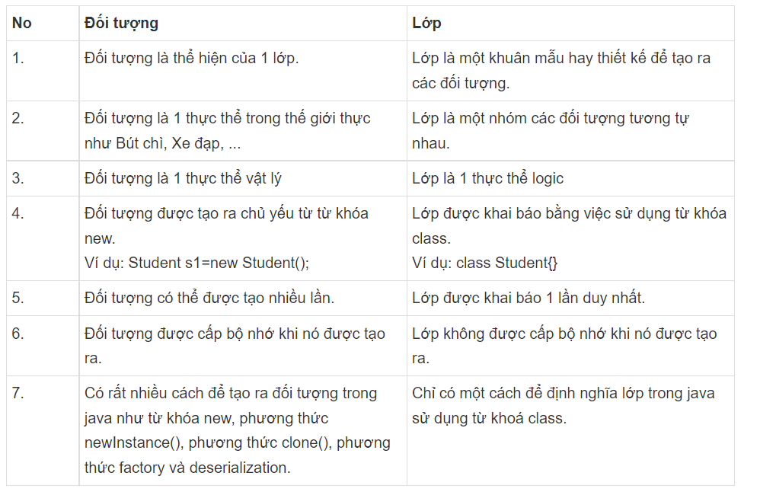

**Tính chất đầu tiên : Tính chất đóng gói dữ liệu**

Được sử dụng để bảo vệ trạng thái bên trong của một đối tượng. Bởi việc ẩn giấu các biến biểu diễn trạng thái của đối tượng. Việc chỉnh sửa đối tượng được thực hiện, xác nhận thông qua các phương thức.

Các thuộc tính sẽ có modifier là private (ví dụ private String name). Phương thức có modifier là public ( ví dụ public void input() ).

Sử dụng getter , setter : 2 phương thức để cập nhật và lấy ra giá trị thuộc tính , đặc biệt cho thuộc tính có mức độ truy cập là private.

**CONSTRUTOR**

- Construtor : Phương thức dùng để khởi tạo đối tượng được gọi tại thời điểm tạo đối tượng , khởi tạo cung cấp các giá trị cho đối tượng.

Đặc điểm : Tên giống tên lớp và không có kiểu trả về.

2 kiểu constructor :

-Loại mặc định : Không có tham số truyền vào , nếu mình không tạo thì trình biên dịch sẽ tự động tạo cung cấp các giá trị 0 , null , tùy thuộc kiểu dữ liệu khởi tạo

-Loại contructor có tham số truyền vào : Sử dụng để cung cấp các giá trị khác nhau cho các đối tượng khác nhau. Ta có thể tạo nhiều construtor với số lượng tham số truyền vào khác nhau.

**STATIC**

Từ khóa static trong java được dùng để quản lý bộ nhớ . Thuộc về lớp chứ không thuộc về thể hiện instance của lớp.

1.Biến static

- Sử dụng để tham chiếu đến các thuộc tính chung cho tất cả các đối tượng. Lấy bộ nhớ chỉ 1 lần trong class Area tại thời gian tải lớp đó.

2.Phương thức static

- Thuộc lớp chứ không phải gọi đối tượng của lớp .

-Gọi mà không cần tạo 1 thể hiện của lớp. Đây là lý do khi viết hàm ta luôn có từ khóa static khi tạo 1 hàm.

- Có thể truy cập đến biến static và thay đổi giá trị của nó.

3. Khối static

-Được sử dụng để khởi tạo thành viên dữ liệu static.

-Thực thi trươc phương thức main trước lúc thực thi.